Оценка температурных полей подземных теплопроводов с целью утилизации теряемой теплоты

Голяк С. А., профессор, докт. техн. наук, Сикерин И. Е., аспирант
Магнитогорский государственный технический университет им. Г. И. Носова, Россия

Материалы Международной научно-технической конференции «Теоретические основы теплогазоснабжения и вентиляции», 23 – 25 ноября 2005, МГСУ

В данной работе исследуется возможность использования сопутствующего теплопроводу температурного поля в целях утилизации теплоты, неизбежно теряемой теплоносителем.

При прокладке теплопровода в грунте тепловой поток направлен от теплоносителя (через стенку трубы, тепловую изоляцию и грунт) к поверхности земли и далее в окружающую среду. То есть, теплота, неизбежно теряемая теплопроводом, нагревает прилегающий к нему грунт.
В многотрубном одноячейковом канале тепловые потоки от каждого теплопровода нагревают воздух в канале, затем общий поток от нагретого воздуха через стенки канала рассеивается в грунте. Таким образом, вокруг любого теплопровода образуется определенное температурное поле.
В данной работе исследуется возможность использования сопутствующего теплопроводу температурного поля в целях утилизации теплоты, неизбежно теряемой теплоносителем.
Для определения теплопотерь каждого теплопровода необходимо, прежде всего, определить температуру воздуха в канале.
Температуру воздушной среды в канале t_{в.кан} определяем из уравнения теплового баланса:
$\sum_{1}^{n}{\frac{t_{i}−t_{в\text{.}\text{кан}}}{R_{i}}(1+β)=\frac{t_{в\text{.}\text{кан}\text{.}}−t_{0}}{R_{\text{кан}}}}$.
Примем параметры теплопровода и канала, например: глубина заложения до осей трубы 1,2 м; диаметр трубы 159х5 мм; толщина изоляции обоих теплопроводов – 60 мм; теплопроводность изоляции λ_{из}=0,05 Вт/(м·ºС); температура теплоносителя в подающем теплопроводе t₁=150 ºС, в обратном – t₂=70 ºС; температура грунта на оси заложения труб t₀=5 ºС; теплопроводность грунта λ_{гр}=1,7 Вт/(м·ºС); теплопроводность стенок канала λ_{канала}=1,3 Вт/(м·ºС); коэффициент теплообмена α=12 Вт/(м² ·ºС); β=0,2 [1].
Подставив в уравнение теплового баланса исходные значения (предварительно рассчитав сопротивления теплопередаче R₁, R₂ и R_{кан}) и выразив из него t_{в.кан}, получили температуру воздушной среды в канале равной 31,7 ºС.
Следующим шагом является построение температурного поля, т. е. графическое представление распределения температуры в грунте. Зная температуру в каждой конкретной точке сечения, можно оценить возможность использования нагретого грунта в полезных целях, например для поддержания требуемой температуры в каком-либо подземном или полуподземном сооружении.
Для расчета и последующего построения температурного поля использовалась следующая формула:

.

Путем создания расчетных таблиц в программе Microsoft Excel было просчитано достаточное для построения температурного поля количество точек с искомой температурой.
На рис. 1 показано сечение теплопровода и подземного гаража (наименьшие расстояние в свету от канала до ближайшего инженерного сооружения согласно СНиП 2.04.07-86* (2000) "Тепловые сети" равно 2 м) [3]. Путем построения изотерм обозначено температурное поле, возникающее вокруг канала с теплопроводами. Изотермы построены для значений температуры: 15, 12, 10, 9, 8, 7, 6 ºС.

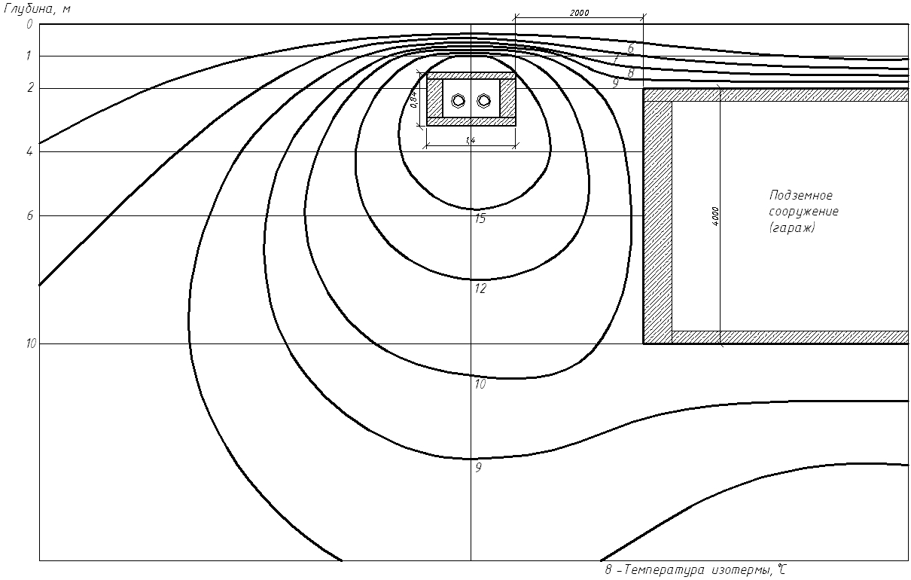
Рис. 1. Распределение теплового поля в грунте, сечение теплотрассы и подземного сооружения

Графоаналитическое построение указывает на то, что градиент температурного поля в непосредственной близости к подземному сооружению ниже, чем в массиве грунта.
Так как теплопроводность воздуха ниже, чем грунта, то теплопередача через подземное сооружение будет значительно ниже, чем через массив грунта, если бы он был на месте сооружения. То есть подземное сооружение оказывает определенный "подпор" тепловому потоку и снижает теплопотери теплопроводов.
Как видно из чертежа, ограждающая конструкция близлежащего к теплотрассе инженерного сооружения (подземного гаража) попадет в область грунта с температурой 9 ºС, в то время как естественная температура грунта на данной глубине 5 ºС. Таким образом, благодаря смежному расположению гаража и теплотрассы можно повысить температуру воздуха в гараже на 4 ºС, или сэкономить энергию, требуемую для поддержания в нем более высокой температуры, за счет меньшей разницы требуемого и естественного ее значения.
Одновременно с этим уменьшаются затраты теплопроизводителя на подогрев теплоносителя в силу создания "подпора" тепловому потоку из теплопровода и, как следствие, меньшим теплопотерям по длине теплопровода.

Литература
- Ионин А. А. и др. Теплоснабжение. – М.: Стройиздат, 1982.
- Козин В. Е. и др. Теплоснабжение. – М.: Высш. школа, 1980.
- СНиП 2.04.07-86* (2000). "Тепловые сети". – М.: Госстрой России. 1994.
- Сикерин И. Е. Новые технологии и материалы для специальных работ // Строительство, архитектура, образование. Сборник тезисов докладов 6-ой научно-практической конференции. - Екатеринбург: УГТУ-УПИ, 2003.
- Сикерин И. Е. Бестраншейные технологии подземного строительства // Наука. Технологии. Инновации. Материалы всероссийской научной конференции молодых ученых. - Новосибирск: НГТУ, 2004.

Факультет «Теплогазоснабжение и вентиляция» Московского Государственного Строительного Университета, http://tgv.mgsu.ru

